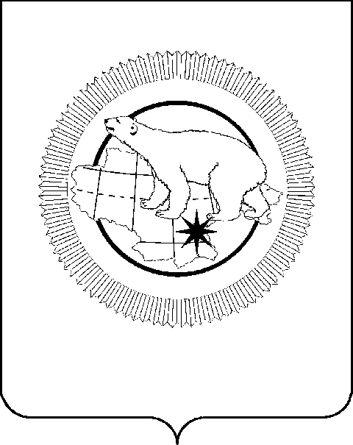

ПРАВИТЕЛЬСТВО ЧУКОТСКОГО АВТОНОМНОГО ОКРУГА

ПОСТАНОВЛЕНИЕ

от | 15 сентября 2025 года | № | 526 | г. Анадырь

О распределении иных межбюджетных трансфертов бюджетам муниципальных образований Чукотского автономного округа в 2025 году в целях поощрения муниципальных управленческих команд

В соответствии с Постановлением Правительства Чукотского автономного округа от 11 сентября 2025 года № 525 «Об утверждении Правил предоставления и распределения в 2025 году иных межбюджетных трансфертов бюджетам муниципальных образований Чукотского автономного округа в целях поощрения муниципальных управленческих команд», Правительство Чукотского автономного округа

ПОСТАНОВЛЯЕТ:

1. Утвердить распределение иных межбюджетных трансфертов бюджетам муниципальных образований Чукотского автономного округа в целях поощрения муниципальных управленческих команд согласно приложению к настоящему постановлению.
2. Контроль за исполнением настоящего постановления возложить на Аппарат Губернатора и Правительства Чукотского автономного округа (Каргаполов П.А).

Губернатор
Чукотского автономного округа В.Г. Кузнецов

Приложение
к Постановлению Правительства
Чукотского автономного округа
от 15 сентября 2025 года № 526

Распределение
иных межбюджетных трансфертов бюджетам муниципальных образований Чукотского автономного округа в 2025 году в целях поощрения муниципальных управленческих команд

№ п/п | Наименование муниципального образования | Сумма,  тыс. рублей
1. | Городской округ Анадырь | 7 358,8
2. | Муниципальный округ Певек | 3 780,0
3. | Муниципальный округ Эгвекинот | 4 676,8
4. | Провиденский муниципальный округ | 4 612,1
5. | Анадырский муниципальный район | 8 302,8
6. | Билибинский муниципальный район | 5 382,4
7. | Чукотский муниципальный район | 3 536,4
 | Итого | 37 649,3

